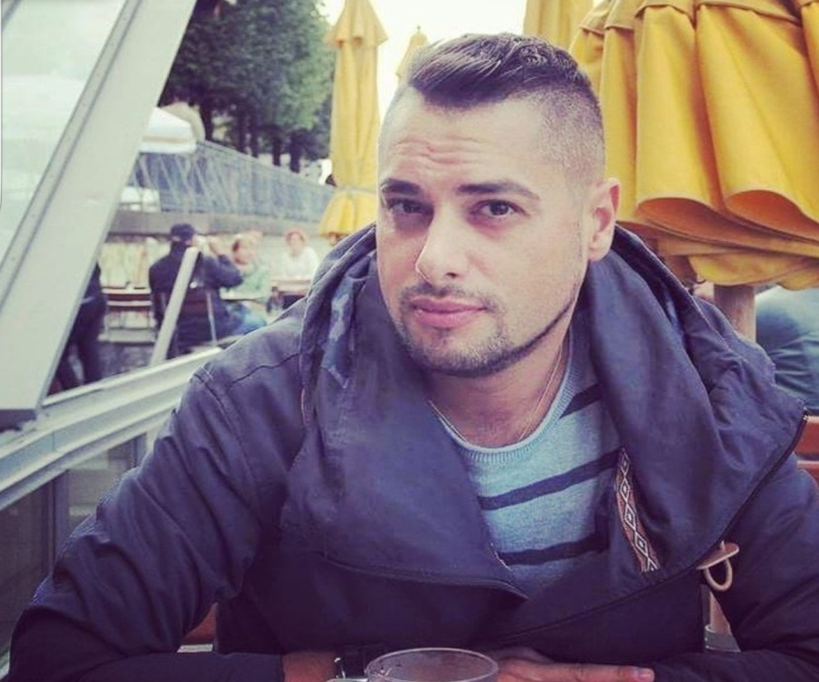
Dr Grzegorz Piekarski
Pełnomocnik Rektora ds. Równego Traktowania
Przynależność organizacyjna: Instytut Pedagogiki
Doktor nauk społecznych w dyscyplinie pedagogika, adiunkt w Instytucie Pedagogiki.
Członek Słupskiej Rady Edukacji przy Prezydentce Miasta Słupska, Członek Towarzystwa Edukacji Antydyskryminacyjnej, trener antydyskryminacyjny, przewodniczący komitetu organizacyjnego konferencji z cyklu Edukacja Równościowa: Wyzwania-Potrzeby-Możliwości.
Autor i współredaktor publikacji z zakresu edukacji równościowej i antydyskryminacyjnej:
Inni, nierówni, wykluczeni. „Dziś Przegląd Społeczny”2007, nr 10, s. 129-133.
The Social situation of LGBT People in Polish schools and the educational system, [w:] M. Jarecka-Żyluk, O. Holz (red.), Gender and Education from Different Angles, LIT Verlag, Zürich-Berlin 2014, s. 204-2012. ISBN 9783643905192.
The (un)known Biograph of Pink Triangles. An Appeal to Commemorate the Stories of Victims of Concenctration Camps, [w:] International Insights Equality in Education, V. Chiou, O. Holz, N.O. Ertürk, F. Shelton (red.), Waxmann Verlag GmbH. 2019, s. 187-198. ISBN 9783830940227.
O kulturę pamięci milczących i przemilczanych ofiar obozów koncentracyjnych. Rozważania w kontekście praw człowieka, [w;] D. Bieńkowska, R. Kozłowski, M. Łuczak (red.), Prawa człowieka wobec koncepcji human security, Silva Rerum, s. 23-36. ISBN 9788366353053.
Nierówności społeczne. W trosce o otwarcia horyzontów edukacji, K. Błasińska, S. Pasikowski, G. Piekarski, J. Ratkowska-Pasikowska (red.), Wydawnictwo Region, Gdynia 2015. ISBN 978- 83-7591-470-2.
Horyzonty i perspektywy edukacji równościowej, G. Piekarski, M. Sałapata, J. (red.), Wydawnictwo Naukowe Katedra, Gdańsk 2018. ISBN 978-83-66107-06-9.
Edukacja równościowa. Tworzenie przestrzeni i miejsca dla Innego, M. Obrycka, G. Piekarski, M.A. Sałapata (red.), Oficyna Wydawnicza Impuls, Kraków 2020. ISBN: 978-83-8095-588-2.

